2009年广东省肇庆市江口中学高三文科基础测试题（一）
1、 电视购物的流程，主要可将其分为四大环节，即选择产品、节目制作、呼叫中心、物流配送。真正体现出足不出户就能购买到喜爱产品的家庭购物理念。电视购买的物品是商品的原因是
A．因为它有使用价值 B．因为它有交换价值
C．因为它是用于交换的劳动产品 D．电视购物能为电视台带来利润
2、 我国多数企业的利润主要来源于制造环节，不仅利润微薄，而且资源消耗大，而耐克等许多成功企业都是把投资重点放在高科技产品的开发和市场开拓上，制造环节则主要靠“借鸡下蛋”，这种经营模式 对我国企业摆脱困境的启示有
①引进先进生产技术，提高劳动生产率 ②积极开拓市场，重视售后服务
③树立品牌意识，塑造企业形象 ④ 加大科技投人，调整产品结构
A 、①②③ B 、②④ C 、②③④ D 、③④
3、 近段时间，一批官员因为重大责任事故被免职。中国掀起了新一轮的“官员问责风暴”。 问责制是一柄“双刃剑”。用得好，可以起到监督干部、促进工作的作用；用得不好，责任“问”得太轻会流于形 式，“问”得太重可能挫伤干部的工作积极性。这体现的哲学道理是
A.要重视量的积累 B.要坚持适度原则
C.任何事物都有优点和缺点 D.要坚持两点论与重点论的统一
4、 近段时间各地发生的一系列重大安全事故，都与一些干部缺乏宗旨意识、大局意识、忧患意识、责任意识分不开。这告诫各级政府部门要
①坚持对人民负责的原则 ②坚持公正司法 ③坚持依法行政 ④强化直接管理职能
A.①② B.①③ C.②③ D.③④
5、 广州利用城市标识作为2010年亚运会吉祥物“乐羊羊”，五只羊分别有五种不同的色彩，分别象征着珠江、岭南文化、木棉花、白云山和“穗城”。这主要体现了中华文化
A 、具有源远流长的特征 B 、独特性的特点 C 、区域性的特点 D 、民族性的特点
6、 针对水资源的稀缺情况，广州市出台新的自来水价格征收管理条例，面对能源短缺的情况，国家加大
了能源利用方面的立法；如颁布《可再生资源法》等，这说明
A、实践是认识的来源 B、实践是认识发展的根本动力
C、实践是认识的目的和归宿 D、实践是检验认识正确与否的唯一标准
7、 在现实的社会经济生活中，我们会经常碰到这样的情景：购买商品时候，当消费者向商家索要发票时，消费者就要多付钱；如果不需要发票，则可以享受到一定的打折优惠。商家的行为是
A．是一种偷逃国家税款的行为 B．是一种抗税行为
C．最终有利于消费者 D．是骗税行为，应受到法律制裁
8、对中共，人大，政协三者的关系，理解正确的是
A．中共和政协所作的决定必须征得人大的许可方能实施
B．人大同中共和政协是领导与被领导，监督与被监督的关系
C．人大和政协都必须坚持中共的领导
D．人大在中共、政协体系中居于核心地位
9、江山代有才人出，各领风骚数百年。”其哲学寓意是
A．量变必然引起质变 B．事物是不断变化发展的
C．杰出人物决定历史发展方向 D．事物的发展是前进性和曲折性的统一
10、我国宪法明确规定“保护公民的合法的私有财产”。对上述股民获得股市收益进行保护其意义
①有利于发展社会主义市场经济 ②能鼓励人们更有效的使用生产要素，提高生产要素的利用效率
③可能导致社会成员之间收入有较大的差距 ④必须加强收入分配上的调节
A．①③④ B．①②④ C．①② D．①②③
11、下列选项中最能表现主观能动性的是
①天意从来高难问，人生由命非由他 ②长风破浪会有时，直挂云帆济沧海
③没有调查就没有发言权 ④抽刀断水水更流，举杯销愁愁更愁
A．①③ B．②④ C．①④ D．②③
12、使商品的所有权不发生变更，而获得该商品在一定期限内的使用权的消费方式是
A．劳务消费 B．贷款消费 C．租赁消费 D．发展资料消费
13、2008年是我国改革开放30周年。30年前，党的十一届三中全会提出以经济建设为中心，大力发展生产力。为了发展生产力，必须通过改革。所谓改革是指
①调整生产关系中与生产力不相适应的部分 ②调整上层建筑中与经济基础不相适应的部分
③是社会主义的自我完善和发展 ④建立社会主义市场经济体制
A．①②③ B．①②④ C．①③④ D．②③④
14、2008年5月以来，我国股票市场持续低迷，股指（上证指数）从6000多点一路下滑到1800多点，权威机构统计，新增股票帐户减少了一半以上。与此同时，各类债券特别是国债成了抢手货。这说明
A．股票风险高，债券没有风险 B．股票收益低，债券收益高
C．股票收益不稳定，债券收益稳定 D．股票安全性低，债券安全性较高
15、古有一父，为解决家中鼠患，买了一只猫。猫抓老鼠的同时，却也偷吃鸡，其子甚怨。父道：“宁无鸡也不能无猫。因无鸡不会挨冻受饿，而无猫，则会挨冻受饿。”遂其子不再怨。这个故事启示我们在处理和解决问题时要注意
A．整体与部分的辩证关系 B．两点论和重点论的统一
C．量变与质变的辩证关系 D．矛盾的统一性和斗争性
16、我国人民政协的主要职能是

A.贯彻执行上一级人民政协机关的决定和决议 B.制定地方性法规
C.政治协商、民主监督、参政议政 D.调查研究、提出议案，对地方重大事务进行科学决策
17、文化产业是21世纪的朝阳产业，就世界范围来看，各国都在大力发展文化产业。文化产业已经成为西方的支柱产业，其产值占到GDP的1／5。这说明
①文化产业已成为国民经济的基础 ②文化产业成为综合国力的重要标志
③文化是社会发展的根本动力，文化竞争越来越激烈 ④文化在国际竞争中的地位和作用越来越突出
A．①② B．②④ C．②③ D．①③
18、孔子说过：“道之以政，齐之以刑，民免而无耻。道之以德，齐之以礼，有耻且格。”孔子的话对我们今天的借鉴意义是
A．必须把社会主义精神文明建设放在一切工作的首位
B．建设中国特色社会主义，既要依法治国，也要以德治国
C．必须将思想道德建设作为社会主义民主政治建设的核心
D．社会主义思想道德体系应该与中华民族传统美德相承接
19、下列言论不符合中国皇帝制度的是：
A. “普天之下，莫非王土，率土之滨，莫非王臣。” B.“ 法令出一”
C.“别黑白而定一尊” D. “天下之事无大小皆决于上”
20、2008年5月12日，四川汶川大地震造成四川省许多文物古迹受损，纪念古代伟大水利专家的“二王庙”倒塌严重。“二王修建”的水利工程是
A．郑国渠 B．都江堰 C．隋大运河 D．会通河
21、明太祖曾说过“自秦以下，人人君天下者，皆不鉴秦设相之患，相从而命之，往往病及于国君者其故在擅专威福”，他这番话最主要的意图是：
A．证明秦朝以后设相制度是错误的 B．不希望重蹈秦朝灭亡的覆辙
C．提防丞相专权的现象 D．意欲废除丞相
22、中国古代对外交通经历了由西北陆路转向东南海路的过程，并在15世纪初创造了世界航海史上的壮举，实现这一转变的根源是
A．北方始终战乱，南方相对稳定 B．古代经济重心南移
C．资本主义在江南地区萌芽 D．科学技术的进步
23、自康熙经雍正至乾隆的130多年，史称康乾盛世，但马克思称之为“奇异的悲歌”，也有历史学家称之为“落日的辉煌”。能说明这一时期为“悲歌”、“落日”的历史现象是
①设立东厂、西厂等特务机构，封建君主专制统治空前强化
②重农抑商，阻碍了资本主义萌芽的发展
③实行闭关自守政策，禁止一切对外通商 ④大兴文字狱，实行文化专制
A.①②③④ B．②④ C．②③④ D．①③④
24、某班小组讨论“为什么说太平天国运动揭开了近代中国民主革命的序幕”？讨论结果出现以下四种理由，你认为最恰当的理由应该是：因为太平天国运动
A．是中国历史上农民战争的最高峰 B．规模大、时间长、影响深远
C．提出了向西方学习的主张 D．担负了反侵略反封建的任务
25、李鸿章是中国近代史上争议颇多的人物，某课题小组收集到如下材料，最有价值的是
A．《李鸿章全传》 B．李鸿章的部分奏折和书信
C．《李鸿章生平研究》 D．“文革”中出版的《李鸿章反动言论》
26、近代中国曾出现许多期刊，其中部分存在时间较短，影响也不大，但期刊的名字却反映
出时代气息，例如：曙光、新社会、进步青年、新气象、新生、新中国、自由、新妇女等，这些期刊表达了一种精神，这种精神的主旋律是
A．爱国主义 B．民主科学 C．追求真理 D．平等进步
27、下列关于中国共产党领导的反帝反封建斗争，表述全面的是
①第一次明确地提出反帝反封建的民主革命纲领
②国民大革命期间领导了群众性的反帝爱国运动
③抗日战争中领导人民坚持抗战取得了最终胜利
④挫败了二战后美国的扶蒋反共的远东战略企图
A．②③ B．②③④ C．①②③ D．①②③④
28、被誉为“企业大王”的刘鸿生，1930年在上海创办彰化毛纺织厂。1954年该厂改名为
中国毛纺织厂。在庆祝会上，有人高呼：“资产阶级20年来剥削工人的日子从此一去不复返！”赢得人们的热烈掌声。这一史实反应的是新中国
A．合理调整工商业 B．打击不法资本家的进攻
C．没收官僚资本，建立国营经济 D．对资本主义工商业的社会主义改造
29、中华人民共和国自立于世界民族之林，且日益融入世界潮流之中。下列关于新中国外交历程的表述，准确的是
①周恩来总理首次提出和平共处五项原则 ②“求同存异”方针标志新中国外交政策的成熟
③中国的“乒乓外交”打开对外关系新局面 ④新时期实行独立自主的不结盟和平外交政策
A．①②③ B．②③④ C．①②④ D．①③④
30、中国在历次工业革命中都因各种原因而“迟到”，其中新中国成立到70年代末 “迟到”的政府因素是
A．帝国主义国家的封锁包围 B．“左” 倾错误发展和自我封闭政策
C．苏联实行控制中国的政策，中苏关系恶化 D．优先发展重工业
31、2008年10月9日至12日召开的中共十七届三中全会审议通过了《中共中央关于推进农村改革发展若干重大问题的决定》，标志着我国农村改革站在一个新的历史起点上。下列对于我国新时期农村改革的说法错误的是
A．实行联产承包责任制，激发了农民的生产热情
B．实行农民土地所有制，极大解放了农村生产力
C．现阶段农民实现了种地不交粮 D．全面推进农村改革体现了我们党执政为民的理念
32、“文艺复兴”被称为“打破神学枷锁，高举‘人文主义’旗帜的思想启蒙运动”。但在文艺复兴代表人物的美术作品中，也有许多以《圣经》故事为题材。他们“以神学反对神学”！这些杰作与 神学宗教画的最大区别在于
A．揭露教会腐败与神学的谬误反动 B．宣传民主共和与主权在民
C．倡导民主革命与反对专制 D．表现现实生活与真实的人物形象
33、西方国家议会的首要权力是
A．司法权 B．财政权 C．行政权 D．立法权

34、19世纪中期后，风景优美的伦敦因煤烟等废气释放逐渐成为“毒雾之都”，清水幽幽的泰晤士河变得奇臭无比、鱼虾绝迹。对伦敦的变化理解不正确的是
①主要原因是工业革命的消极影响 ②经济发展必然会带来生态问题
③科学技术在造福人类的同时也产生负效应 ④反映了工业文明时代的经济增长模式
A.② B. ①② C. ③④ D.②③
35、列宁说：“当正面攀登受到阻碍、不能前进到山顶时，就要有勇气走一段困难、危险的下山路，去寻找能够登上山顶的新路线。”当时苏联（俄）“走一段困难、危险的下山路”的具体做法是
A．实行“不劳动者不得食”的原则 B．允许私人开办小型企业
C．实行指令性计划经济 D．扩大企业和地方自主权
36、“全球化是发达国家用来打开发展中国家的‘敲门砖’，是一种新的殖民主义形式，因此发展中国家团结起来，抵制全球化。”下列对这一观点的评述中，不正确的是
A．阐述了经济全球化的本质，其观点是正确的
B．反映了经济全球化过程中暴露出的一些问题，但其结论是错误的
C．折射出国际政治、经济旧秩序的影响 D．反映了当前一部分国家人民对于经济全球化的态度
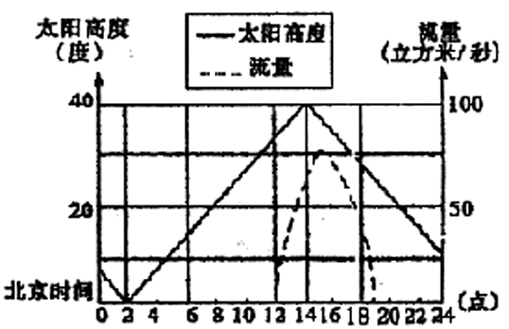
右图是“70°N某地24小时内太阳高度和该地某河流量变化示意图” ,读图回答37—38题
37.该日太阳直射的纬线是（ ）
A．90°N B． 20°N C．10°N D．0°
38．从流量曲线看，该河流的主要补给形式是（ ）
A．雨水 B．冰雪融水 C．湖泊水 D．地下水
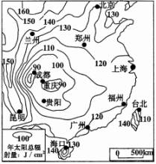
读“年太阳辐射总量分布图”，回答39题．
39．仅考虑年太阳辐射总量的分布情况，假如你是太阳能热水器的营销员．应到下列哪组城市营销
A．郑州、海口、贵阳
B．上海、重庆、台北
C．昆明、兰州、北京
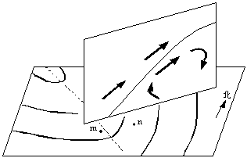
D．福州、广州、成都
图2是北半球某地区近地面天气模式示意图。读图回答40—41题。
40．m地的风向是
A．西南风 B．西北风 C．东南风 D．东北风
41．此时，m、n两地的一般天气状况是
A．m、n两地都晴 B．m、n两地都有雨
C．m地有雨，n地晴 D．m地晴，n地有雨
面积较小的岛国为缓解淡水供应不足的状况，规划在填海地段建地下水库。将收集的雨水和地下水，通过灌注并储存于地下含水层，需要时回抽补充地面供水．据此回答42—43题。
42．提出此项规划是因为该国
① 用水量太 ② 降水丰富 ③ 干旱少雨 ④ 污染严重
A．①② B．②③ C．③④ D．①④
43．为解决淡水供应不足问题，现阶段该国可采取的措施有
① 节约用水 ② 国内跨流域调水 ③ 人工降水 ④ 循环用水
A．①② B．②③ C．③④ D．①④
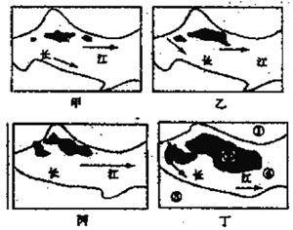
下面是我国唐朝诗人胡玢的一首题为“庐山桑落洲”的诗，请结合长江中游某河段江心小岛的演变图，回答44—45题．w.w.w.k.s.5.u.c.o.m
莫问桑田事，但看桑落洲．
数家新住处，昔日大江流．
古岸崩欲尽，平沙长未体．
想应百年后，人世更悠悠．
44．“古岸崩欲尽”的“古岸”是指长江的哪一岸及其形成原因是
A．南岸，人类破坏植被所致
B．南岸，河流的侵蚀作用所致
C．北岸，人类开垦荒地所致 D．北岸，河流的侵蚀作用所致
45．请预测“桑落洲”未来可能会与长江的哪一岸相连？若要在此建港口，应选择在哪一岸？
A．北岸，北岸 B．南岸，南岸 C．北岸，南岸 D．南岸，北岸
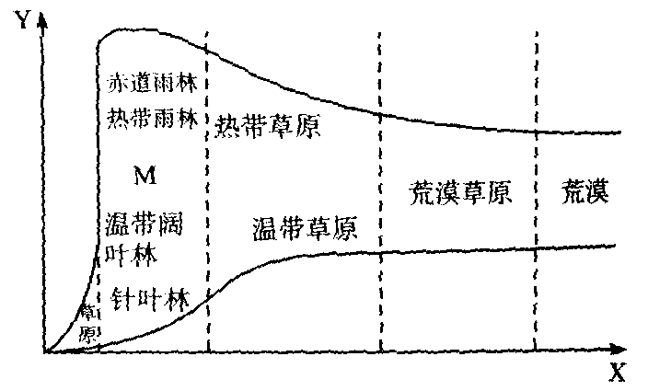
下图是“陆地自然景观类型分布与水热条件关系示意图”，读图回答46题
46．与M所表示的自然景观类型相一致的地区是
A．山东丘陵 B．江南丘陵
C．刚果盆地 D．西欧平原

读我国总人口、劳动年龄人口及人口抚养比(每100名劳动年龄人口负担的非劳动年龄人口数)变化图，回答47题。
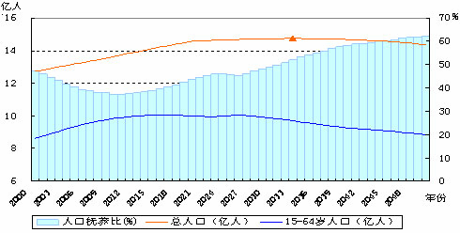
47．劳动年龄人口比重高、人口抚养比低的人口年龄结构对经济增长的潜在贡献称为人口红利。我国人口红利最大时期出现在
A．2000年至2004年 B．2008年至2012年 C．2024年至2028年 D．2048年以后
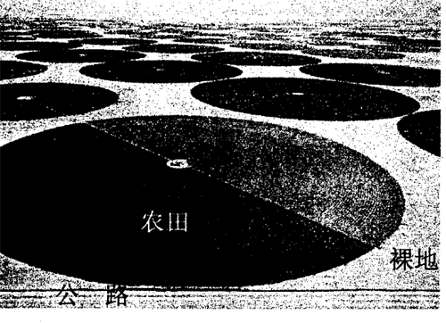
右图为世界某地区农田景观图，回答50--51题。
48、形成该农田景观的主导因素是
A．光热 B．地形 C．土壤 D．灌溉
49该农田景观最可能分布的地区是
A．华北平原 B．阿拉伯高原
C．西欧平原 D．巴西高原
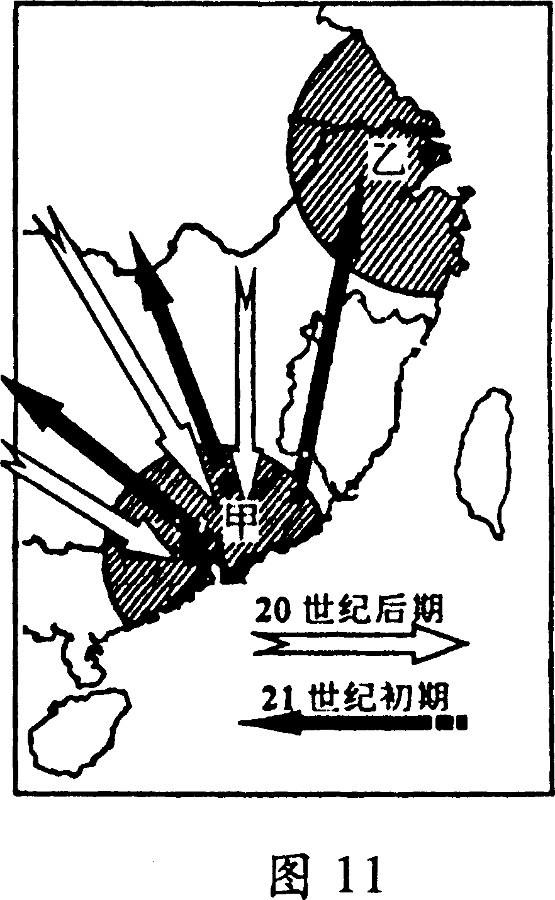
右图中阴影部分表示我国两大工业区，箭头表示农民工的主要流动方向，读图完成52—53题。
50．关于甲、乙两地的叙述，正确的是
A．甲地的工业中心城市有厦门、广州、深圳等
B．乙地自然条件优越，资源、能源丰富
C．甲地是以重工业为主的综合性工业基地
D．乙地交通便利，水运条件得天独厚w.w.w.k.s.5.u.c.o.m
51．关于21世纪初期民工流向原因的叙述，正确的是
A．甲地只发展劳动密集性产业
B．甲地经济出现负增长现象
C．乙地经济高速发展，社会治安好
D．乙地产业对技术要求

2008年9月3日，可口可乐公司宣布计划以现金收购中国汇源果汁集团有限公司。中国第一大纯果汁饮料企业汇源果汁在上市仅一年半的时间后宣布即将退市，并以179.2亿港元的价格将全部已发行股份出售给美国可口可乐公司旗下子公司。该公司为香港上市公司, 拥有汇源果汁在中国的业务。
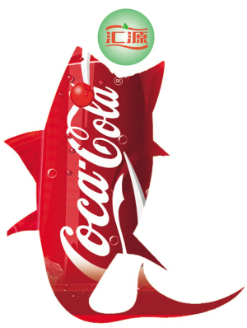
可口可乐公司自1979年在中国开展业务, 其业务以带气饮料品牌可口可乐,雪碧, 芬达最为知名。 近年该公司积极发展一系列不带气饮料,包括果汁饮料美汁源果粒橙及原叶茶饮料, 以供消费者有更多选择。为配合这发展策略, 可口可乐公司计划通过此项收购加强饮料业务。回答52—54题：
52.汇源果汁、可口可乐生产厂的区位选择分别属于
A．原料指向型、廉价劳动力指向型 B．技术指向型、市场指向型
C．廉价劳动力指向型、动力指向型 D．原料指向型、市场指向型
53．可口可乐公司收购汇源果汁集团有限公司，主要因为中国拥有
A．丰富的原料 B．庞大的市场 C．廉价的劳动力 D．先进的技术
从2007年开始，汇源集团已在山东、山西、河北、三峡库区等地链结了400多万亩大型绿色水果基地。仅2007年前三季度，汇源就在山东乐陵、江西南丰和安徽砀山等地新建优质水果基地和加工厂，占据了中国果汁源头的绝对优势。w.w.w.k.s.5.u.c.o.m
54.汇源集团在全国各地建设大型水果基地的主要目的是
①争夺上游原料 ②占领农村市场 ③降低生产成本 ④加快农业产业化进程
A．①② B．③④ C．①③ D．②④
55．“小小竹排江中游，巍巍青山两岸走。”这两句诗描述的运动的参考系分别是
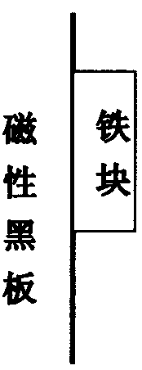
A．河岸，竹排 B．流水，青山
C．青山，河岸 D．竹排，流水
56．一铁块被竖直悬挂在磁性黑板紧紧吸住不动，如图所示，下列说法
正确的是
A．铁块受到三个力作用
B．铁块在水平方向受一对平衡力作用
C．铁块所受的磁力和弹力是一对相互作用力
D．只有磁力大于弹力，铁块才能被吸住
57．甲、乙两物体朝同一方向做匀速直线运动，已知甲的速度大于乙的速度，t = 0时，乙在甲之前一定距离处，则两个物体运动的位移图象应是
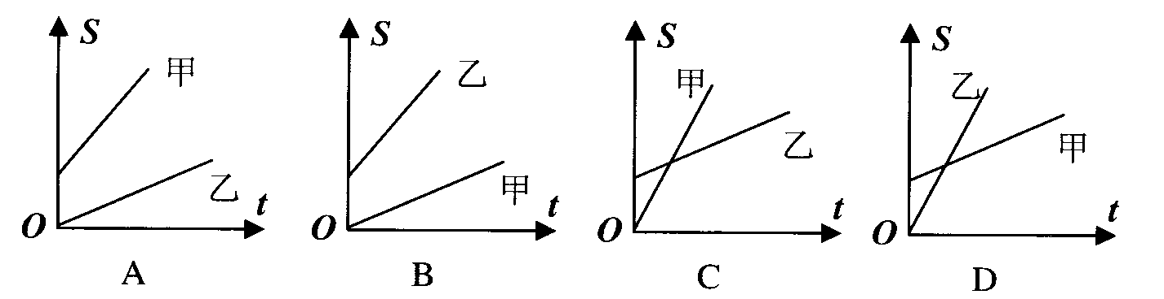

58．玩具飞机悬吊在一细绳下端，绕水平圆轨道等速率飞行，如

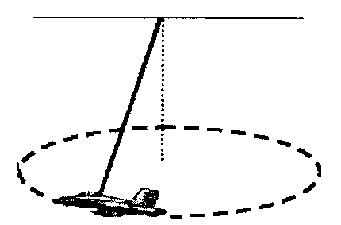
图所示。下列有关此玩具飞机运动的叙述正确的是
A．飞机的速度保持不变
B．飞机的动能不断变化
C．飞机的加速度指向前进方向
D．飞机所受合力指向轨道圆心

59．下列说法正确的是w.w.w.k.s.5.u.c.o.m
A．电荷在电场中的受力方向就是电场强度的方向
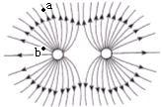
B．只受电场力作用的带电粒子由静止释放，其运动轨
迹与电场线重合
C．如图所示是带等量的负电荷周围的电场线分布图
D．如图所示中a点的电场强度比b点的电场强度小
60.多用表在进行不同测量时转换开关分别指示的位置如图所示，其中处于欧姆挡的是
×100Ω
A
10mA
B
50V
C
D
250V
61．“神舟六号”飞船绕地球飞行一周的时间约为90分钟，现将飞船与地球同步卫星进行比较，可得出
A．飞船绕地球运行时的速率比同步卫星小
B．飞船绕地球运行时的角速度比同步卫星小
C．飞船绕地球运行时的高度比同步卫星低
D．飞船绕地球运行时的向心加速度比同步卫星的小

62．下列电子式中错误的是
A．钠离子： Na＋ B．氢氧根离子： 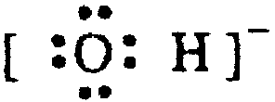
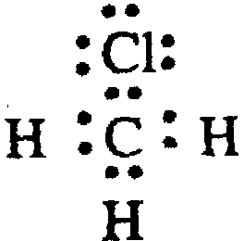
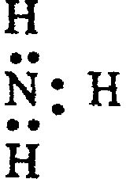
C．氨分子 D．一氯甲烷

63．当航天飞机返回地球大气层时，由于空气的剧烈摩擦，飞机尖端的温度可达1000℃以上，为了防止高温将它烧毁，科学家给航天飞机的相应都部位安装了可靠的保护层。制作保护层的材料是w.w.w.k.s.5.u.c.o.m
A．合成塑料 B．合成纤维 C．镁铝合金 D．新型陶瓷和碳纤维的复合材料
64．下列关于有机物的说法中，不正确的是
A．液化石油气和天然气的主要成分都是甲烷
B．苯、乙醇和乙酸都能发生取代反应
C．油脂在碱的催化作用下可发生水解，工业上利用该反应生产肥皂
D．用新制的Cu(OH)₂可检验尿液中的葡萄糖
65．下列说法正确的是
①正常雨水的PH值为7.0；酸雨的PH小于7.0
②严格执行机动车尾气排放标准有利于防止大气污染；
③使用二氧化硫和某些含硫化合物的进行增白的食品对人体健康产生损害；
④使用氯气对自来水消毒过程中，生成的有机化合物可能对人体有害；
⑤食品厂产生的含丰富氮、磷营养素的废水可长期排向水库养鱼
A．①②③ B．①④⑤ C．②③④ D．③④⑤
66．下列有关比较中，错误的是
A．热稳定性：NH₃＞PH₃＞H₂S
B．熔点：铁＞钠＞汞
C．酸性：硫酸>醋酸>碳酸
D．分散质粒子的直径：Fe(OH)₃悬浊液＞Fe(OH)₃胶体＞FeCl₃溶液
67．绿色化学的一个原则是“原子经济”，最理想的“原子经济”是全部反应物的原子转化为期望的产物。在下列反应类型中，“原子经济”程度较低的是
A．化合反应 B．取代反应 C．加成反应 D．加聚反应
68．以下集气装置中不正确的是w.w.w.k.s.5.u.c.o.m

A．CO₂的收集 B．NO的收集 C．NH₃的收集 D．Cl₂的收集
（液体为H₂O） （试管口为棉花） （液体为H₂O）
69．下列实验中使用试剂错误的是：
A．在观察植物细胞有丝分裂实验中，使用清水漂洗根尖
B．苹果、梨组织细胞等，都含有较多的糖，可用于可溶性还原糖的鉴定
C．在脂肪鉴定时，使用苏丹Ⅲ染液染色之后，用体积分数为50%的酒精洗去浮色
D．在还原糖鉴定实验中,先加斐林试剂A，再加斐林试剂B。
70．不同生物含有的核酸种类不同。原核生物和真核生物同时含有DNA和RNA，病毒体内
含有DNA或RNA，下列各种生物中关于碱基、核苷酸、五碳糖种类的描述正确的是
 | A  T₂噬菌体 | B  烟草叶肉细胞 | C  烟草花叶病毒 | D  碗豆根毛细胞
碱基 | 5种 | 5种 | 4种 | 8种
核苷酸 | 5种 | 8种 | 8种 | 8种
五碳糖 | 1种 | 2种 | 2种 | 2种
71．对于多细胞生物而言，下列有关细胞生命历程的说法正确的是
A．细胞分化导致细胞丧失全能性 B．细胞凋亡是细胞癌变的结果
C．细胞衰老意味着个体的衰老 D．细胞癌变后将不受机体控制
72．下列生理过程中需要酶直接参与的是
A．蒸腾作用 B．渗透作用 C．呼吸作用 D．主动运输
73．豌豆中高茎(T)对矮茎(t)是显性，绿色豆荚(G)对黄色豆荚(g)是显性，这两对基因是自由组合的，则Ttgg与TtGg杂交后代的基因型和表现型的数目之和为
A．8 B．10 C．13 D．14
74．“人类基因组计划”中的基因测序工作是指测定
A．DNA的基因排列顺序 B．DNA的所有基因的排列顺序
C．DNA的碱基对排列顺序 D．蛋白质的氨基酸排列顺序
75．发生在裸岩上群落的演替过程中，其生物的演替顺序是
A. 地衣阶段→苔藓阶段→草本植物阶段→灌木阶段→森林阶段
B. 原始生命→蓝藻阶段→草本植物阶段→灌木阶段→森林阶段
C. 地衣阶段→草本植物阶段→苔藓阶段→灌木阶段→森林阶段
D. 种植作物→杂草阶段→灌木阶段→森林阶段

参考答案及详细解析
1. C, 商品必须满足两个属性，一是劳动产品，而是正在用于交换。
2. C, 我国多数企业的利润主要来源于制造环节，不仅利润微薄，而且资源消耗大,主要原因是没有掌握先进的产品的核心技术的专利权，缺乏自主品牌的核心技术，所以中国只能之一个经济大国，而不能说是一个强国，只能说是一个“世界工厂”。所以排除①。
3. B，要适度原则，过犹不及。
4. B, 排除②司法机关司法，行政机关没有司法职能，④直接管理说法错误。
5. C,一方水土，一方文化。说明了中华文化的区域性。 6. A， 实践是认识的来源。w.w.w.k.s.5.u.c.o.m
7. A，是偷税行为，故意减少了应税的数量。 8. C，A、B、D说法错误。
9. B，说明了事物是不段变化发展的。 10.C，③，④ 说法错误。
11.D，①天意从来高难问，人生由命非由他是客观唯心主义 ②长风破浪会有时，直挂云帆济沧海强调了发挥主观能动性③没有调查就没有发言权强调了发挥主观能动性④抽刀断水水更流，举杯销愁愁更愁强调规律是客观的，不以人的意志为转移。
12.C， 13.A，考察的是对改革的概念的理解。
14.D，股票的风险比较高，债券安全性比较高。 15.B, 两点论和重点论的统一
16.C，政协的职能是.政治协商、民主监督、参政议政 17.B, ①③说法错误。
18.B, 建设中国特色社会主义，既要依法治国，也要以德治国
19．选A（莫非王土属井田制，皇帝制是在秦朝以后）
20．选B（受5。12地震影响的是四川境内的） 21．选D（题目强调“秦设相之患”）
22．选B（经济重心南移，对外交往的对象、工具、货物都发生变化、故路线也变）
23．选B（排除属于明朝的①和表达不准确的②“禁止一切”）
24．选D（对应题目“民主革命”的含义）
25．选B（第一手材料最有价值）
26．选A（近代人民的两大任务是争取民族独立和民族复兴，从事这些活动的都是爱国主义的表现，林则徐、康有为、孙中山、陈独秀都是爱国的，故A包括BCD）
27．选D 28．选D（1954年正是“三大改造”时期）
29．选D（排除②OK，因为成熟的标志是“和平共处五项原则”的提出）
30．选B（我国政府因素）
31．选B（当前农村农民耕种的土地属集体所有，农民向集体承包，不是归农民所有）
32．选D（考文艺复兴的实质与现象，题目“人文主义”是实质。D是现象或形式）
33．选D。（立法权归属体现主权归属问题）
34．选A（因为②“必然性”太绝对化了，排除C，④不用考虑也可以解题，而①③是正确的，）
35．选B（其实就是新经济政策的内容）
36．选A（全球化是发展趋势，不能抵制）
37、选B 考查正午太阳高度角计算，该地位于70°N，正午太阳高度角出现在14点，正午太阳高度角
为40°，可根据正午太阳高度角计算公式进行计算：H=90-|当地纬度—直射点纬度|
38、选B 根据该地河流流量最大值出现在一天当中气温最高的午后2—3点左右，可知道河流是属于冰
雪融水补给的河流w.w.w.k.s.5.u.c.o.m
39、选C 太阳能热水器的销售与太阳能年辐射量有关，根据图中的太阳辐射数值分布，可排除数值最
低区域的几个城市：重庆、成都、贵阳
40、选A 由图看出图示的是暖锋天气图（冷气团重，且被迫往回走，说明暖气团势力强），再根据图中的指北方向的指标，风向是西南风。
41、选D 考查锋面天气系统的锋前锋后的天气状况。
42、选A 此题问的是淡水供应不足的问题，②和③是相反的意思
43、选D 该题反映的是节约用水的措施
44、选B “古岸崩于尽”的崩是崩塌的意思，由河流流水侵蚀所至。
45、选C 此题考查地转偏向力的偏转方向：南半球偏左，北半球偏右——根据长江的流向可知，北岸为左岸、以堆积为主，南岸为右岸、以侵蚀为主。
46、选B M地位于热带与温带之间，属于亚热带地区
47、选B 找出劳动人口多，而抚养比例少的年份即可
48、选B 考查农业区位因素，图示农田呈圆形，每块农田以圆点为中心。周围是裸地，说明该地区属于气候干旱区，干旱地区要发展农业，水源灌溉条件很重要。
49、选B 只有阿拉伯高原是位于干旱地区的（热带沙漠气候）
50、选D 该题考查我国两大工业区——珠三角、长三角的区位特征。A的厦门属于福建省的，B的乙地能源 ，C的珠三角重点发展的是轻工业，长三角重工业较发达。
51、选C 该题考查人口迁移的主要因素。
52、选D 该题考查工业的区位指向，果汁属于原料指向型，普通饮料，属于市场指向型
53、选B 中国人口众多，消费市场巨大，是很多跨国公司进入中国发展的重要原因。
54、选C 该题排除农村市场的因素，因为饮料产业属于市场和原料的区位因素。
55，选A。考查参考系。
56，选B。铁块受四个力作用静止不动，合力为零。所以其水平方向的吸引力与弹力大小相等方向相反，是一对平衡力。
57，选C。S--T图像斜率的大小表示速度大小，因为甲的速度大于乙的速度，且t =0时，乙 在甲前面一段距离，因此选C。
58，选D，匀速圆周运动合力提供向心力，所以合力指向圆心。
60，选D，越靠近点电荷，电场强度越大。
60，选A。 61，选C, 同步卫星的周期是24小时，大于飞船的周期，因此同步卫星的高度要高一些。
62答案：C N元算周围少了两个电子 63答案：D 要耐高温的只有D了
64答案：A 液化石油气是指含有1—4个碳原子的烃类
65答案：C ①中正常雨水的应为5.6—7.0，酸雨的PH应小于5.6；⑤中氮、磷营养素可能造成水体富营养化污染，不能养鱼 66答案：A PH₃< H₂S
67答案：B “原子经济”程度较低的是指原子利用率不能达到100%，取代反应有多种物质生成
68答案：D Cl₂的收集一般用排饱和食盐水的方法或者向上排空气法
69．答案选D。本题综合考查实验中使用的试剂。斐林试剂A液和B液混合后再使用。
70．答案选B。本题考查不同生物的核酸种类（碱基、核苷酸、五碳糖种类）。T₂噬菌体是DNA病毒，含有一种核酸DNA（4种碱基、4种脱氧核苷酸、1种五碳糖即脱氧核糖）；烟草花叶病毒是RNA病毒，含有一种核酸RNA（4种碱基、4种核糖核苷酸、1种五碳糖即核糖）；烟草叶肉细胞和碗豆根毛细胞都含有两种核酸（DNA和RNA），含有5种碱基（A、G、C、T、U）、8种核苷酸（4种脱氧核苷酸＋4种核糖核苷酸）、2种五碳糖（脱氧核糖＋核糖）。
71．答案选D。本题考查细胞的生命历程中细胞的增殖分裂、分化、衰老、凋亡、癌变。已分化的细胞含有全套的遗传物质，细胞具有全能性。细胞凋亡是由基因决定的细胞自动结束生命的过程。多细胞生物的个别细胞衰老并不意味着个体的衰老。
72．答案选C。本题考查酶的催化作用。蒸腾作用和渗透作用不需要酶参与；呼吸作用需要酶直接参与催化各种生物化学反应的发生；主动运输需要的是载体蛋白，不需要酶。
73．答案选B。本题考查杂交后代两对等位基因自由组合的基因型和表现型种数。逐对计算，
Tt×Tt →（TT：Tt：tt）三种基因型、两种表现型 ，gg×Gg→（Gg：gg）两种基因型、两种表现型。乘法原则：基因型3×2＝6 种，表现型2×2＝4种，之和为10。
74．答案选C。本题考查“人类基因组计划”中的基因测序问题。人类基因组是指人体DNA分子所携带的全部遗传信息。人的单倍体基因组由24个DNA分子组成(包括1-22号常染色体DNA与X、Y性染色体DNA)，人类基因组计划就是分析测定人类基因组的核甘酸序列（全部DNA序列）。w.w.w.k.s.5.u.c.o.m
75．答案选A。本题考查群落的初生演替（发生在裸岩上群落的演替）过程。识记内容。

